1



""" Визначити добуток від’ємних елементів матриці з обома непарними індексами. """

A = []

sum = 1

n=int(input("Введіть кількість рядків матриці : "))

m=int(input("Введіть кількість стовбців матриці : "))

for i in range(n) :

    A.append([float(input("Введіть значення елементу масива {0}{1}: ".format(i+1,j+1))) for j in range(m)])

    for j in range(m) :

        if not (j+1)%2==0 and not (i+1)%2==0 :

            if A[i][j] < 0 :

                sum *= A[i][j]

print(sum)

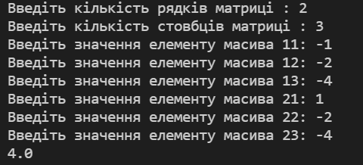

2

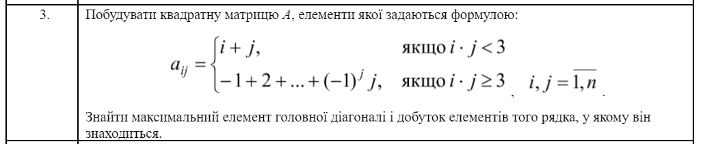

""" Побудувати квадратну матрицю А, елементи якої задаються формулою: """

def sum(a) :

    sum_1 = 0

    for i in range(a+1) :

        sum_1 +=((-1)**a)**a

    return sum_1

a = []

j_n = 1

n=int(input("Введіть розмірність матриці : "))

for i in range(n) :

    a.append([(i+j+2 if (i+1)*(1+j)<3 else sum(j)) for j in range(n)])

print(a)



3



(a,b,c) = ([],[],[])

sum = 0

n=int(input("Введіть n*n матриці : "))

for i in range(n) :

    a.append([float(input("Введіть значення елементу масива A {0} {1}: ".format(i+1,j+1))) for j in range(n)])

for i in range(n) :

    b.append([float(input("Введіть значення елементу масива B {0} {1}: ".format(i+1,j+1))) for j in range(n)])

for i in range(n) :

    c.append([float(a[i][j]+b[i][j]) for j in range(n)])

print(c)

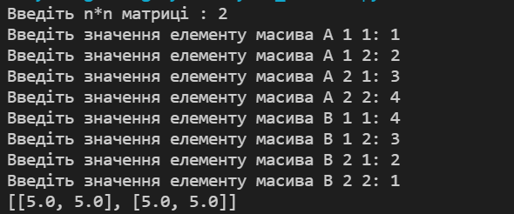

4



import random

"""

Дана цілочислова матриця

Розмістити елементи парних стовпців у порядку зростання.

"""

a = []

sum = []

n=int(input("Введіть кількість рядків матриці : "))

m=int(input("Введіть кількість стовбців матриці : "))

for i in range(n) :

    a.append([random.randint(0,10) for j in range(m)])

print("Ісходна матриця : \n {0} \n".format(a))

l = m

for j in range(m) :

    while l < m :

        if (j+1)%2==0 :

                sum.append(a[i][j])

                i+=1

        if i == n :

            i = 0

            break

        l+=1

    sum.sort()

    for i in range(n) :

        if (j+1)%2==0 :

            a[i].insert(j,sum[i])

            a[i].pop(j+1)

    sum.clear()

    l=i=0

print("Посортирована матриця : \n {0}".format(a))

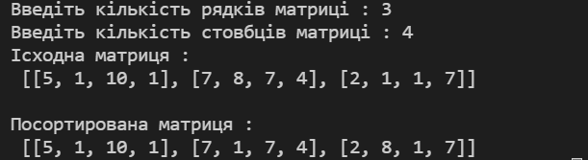

5



import random

"""

Дана цілочислова прямокутна матриця. Визначити кількість стовпців,

які містять хоча б один нульовий елемент.

"""

(a,k) = ([],0)

n=int(input("Введіть кількість рядків : "))

m=int(input("Введіть кількість стовбців : "))

for i in range(n) :

    a.append([random.randint(0,5) for j in range(m)])

print("Матриця : \n {0} \n".format(a))

for j in range(m) :

    for i in range(n) :

        if a[i][j] == 0 :

            k+=1

            break

print(f"{k} - кількіть стовпців що містять хоча б 1 нульвий елемент")

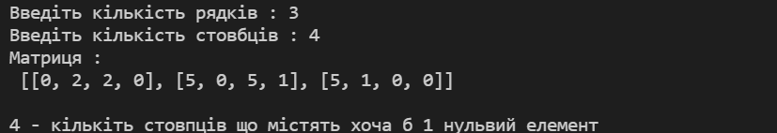

6



import random

"""

Дана цілочислова прямокутна матриця.

Визначити номер рядка, в якому знаходиться найдовша серія однакових елементів.

"""

(a,b,sum,l,j,y) = ([],[],[],0,0,1)

n = int(input("Введіть кількість рядків матриці : "))

m = int(input("Введіть кількість стовбців матриці : "))

for i in range(n) :

    a.append([int(random.randint(0,1)) for j in range(m)])

for i in range(n) :

    while l < m :

        sum.append(a[i][j])

        j+=1

        l+=1

    print(sum)

    x=0.1

    for el in sum :

        if x == el :

            y+=1

        x = el

    b.append(y)

    j=l=0

    y=1

    sum.clear()

print("{0} - рядок має найдовшу серію повторення елементів".format(b.index(max(b))+1))

